**BÁO CÁO SƠ KẾT HỌC KỲ I NĂM HỌC 2018 – 2019**

**TRƯỜNG THPT, THCS, PHỔ THÔNG NHIỀU CẤP HỌC**

**GHI CHÚ**

*1. Báo cáo dành cho tất cả các Trường Trung học (THCS, THPT hoặc Trường phổ thông nhiều cấp học có cấp THCS, THPT).*

*2. Trường có cấp học THCS sau khi thực hiện báo cáo này thì chuyển tiếp báo cáo qua email đến Phòng GDĐT Q/H.*

*3. Các tập tin đính kèm Báo cáo này: các đơn vị chỉ sử dụng tập tin Excel. Kích thước tối đa 1M.*

*4. Chú ý: nhập chính xác địa chỉ mail của đơn vị, những mục có dấu là bắt buộc.*

**NỘI DUNG BÁO CÁO**

**Địa chỉ email**

**THÔNG TIN, TỔ CHỨC**

**Mã số báo cáo của đơn vị**

*Ghi đúng 4 chữ số của Mã số báo cáo của đơn vị theo qui định. Xem mã số theo liên kết sau: http://gdtrunghoc.hcm.edu.vn/quan-ly-tap-huan-bao-cao/danh-sach-cac-don-vi-da-thuc-hien-bao-cao-nam-hoc-2018-2019-c41794-60776.aspx*

**Tên đơn vị**

*Ghi đầy đủ cấp học. Ví dụ: THPT ... hoặc THCS .... hoặc THCS, THPT.... hoặc TH, THCS, THPT....*

**Loại hình trường**

**Thuộc tính đơn vị**

**Địa chỉ trường**

*Số, đường, Khu phố, Ấp (nếu có), Phường/Xã, Quận/Huyện (Trường có nhiều điểm trường thì ghi địa chỉ Điểm chính)*

**Quận/Huyện**

*Ghi theo địa chỉ của trường (điểm chính của trường nhiều điểm trường)*

**Họ và tên Hiệu trưởng**

**Số điện thoại di động của Hiệu trưởng**

**Họ và tên Phó hiệu trưởng phụ trách Chuyên môn**

**Số điện thoại di động của PHT Chuyên môn**

**Hình thức tổ chức dạy học**

**Bán trú, Nội trú**

**Số học sinh Bán trú**

**Số học sinh Nội trú**

**Phần 2 / 10. Dạy học Ngoại ngữ**

**Ngoại ngữ (NN1) đang tổ chức giảng dạy tại trường** *(chọn ngoại ngữ)*

**Ngoại ngữ 2** *(chọn ngoại ngữ)*

**Chương trình GD nhà trường về ngoại ngữ (thu theo thoả thuận) (chọn loại hình tổ chức)**

**Giáo viên người nước ngoài**

**Danh sách Giáo viên người nước ngoài**

*File đính kèm là file Excel theo Mẫu 1. Đặt tên file: Mã số báo cáo-MAU01.xlsx; Nếu không có GV NN, thì gửi tập tin không điền danh sách*

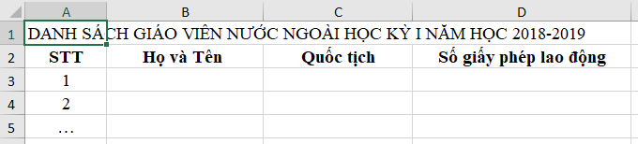

**Phần 3 / 10. Đổi mới dạy học theo văn bản 4612/BGDĐT-GDTrH**

**Đổi mới dạy học trên lớp**

*Là các hoạt động dạy học trong không gian lớp học theo định hướng đổi mới. File đính kèm là file Excel theo Mẫu 3; Đặt tên file: Mã số báo cáo-MAU03.xlsx; Nếu không có, gửi tập tin rỗng*

**Đổi mới hình thức tổ chức dạy học: Dạy học ngoài không gian lớp học**

*Là các hoạt động dạy học được thực hiên bên ngoài phòng học truyền thống (VD: trong sân trường, thư viện, vuowfn trường, ...) nhằm nâng cao hiệu quả việc dạy học. File đính kèm là file Excel theo Mẫu 4; Đặt tên file: Mã số báo cáo-MAU04.xlsx ; Nếu không có, gửi tập tin rỗng*

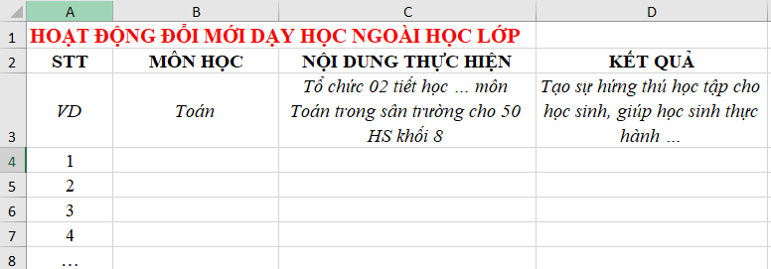

**Đổi mới hình thức tổ chức dạy học: Tiết học ngoài nhà trường, dạy học trải nghiệm**

*File đính kèm là file Excel theo Mẫu 5; Đặt tên file: Mã số báo cáo-MAU05.xlsx; Nếu không có, gửi tập tin rỗng*

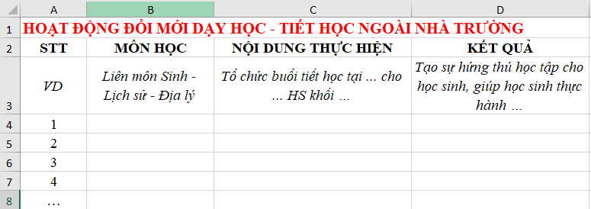

**Đổi mới sinh hoạt Tổ chuyên môn dựa trên nghiên cứu bài học**

*Nêu những việc nhà trường đã chỉ đạo các Tổ, Nhóm CM đổi mới sinh hoạt chuyên môn*

**Hoạt động trao đổi, chia sẻ kinh nghiệm**

*Các hoạt động trao đổi, chia sẻ kinh nghiệm về xây dựng kế hoạch giáo dục của nhà trường thông qua hội nghị, hội thảo, học tập, giao lưu giữa các nhà trường (Thống kê số buổi do nhà trường, Cụm CM chủ động tổ chức). Ví dụ: 5 buổi - ghi số: 5*

**Hoạt động chuyên môn trên mạng "Trường học kết nối"**

*Nêu các hoạt động tâm đắc nhất do nhà trường thực hiện trên "Trường học kết nối"*

**Việc sử dụng kho học liệu số toàn ngành**

*Về việc tham gia xây dựng và sử dụng kho học liệu số toàn ngành, ngân hàng câu hỏi trực tuyến dùng chung theo văn bản 4363/GDĐT-GDTrH ngày 13/12/2018: Nêu những việc nhà trường đã triển khai*

**Phần 4 / 10. Đổi mới dạy học - Đánh giá theo chuẩn Quốc tế**

**Kết quả đánh giá theo chuẩn QT về ngoại ngữ và Tin học**

*File đính kèm là file Excel theo Mẫu 2; Đặt tên file: Mã số báo cáo-MAU02.xlsx; Nếu không có, gửi tập tin rỗng*

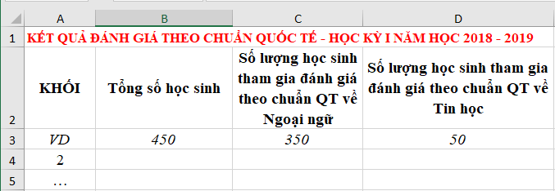

**Dạy học theo Dự án**

*Số Dự án giáo viên đã giao và hướng dẫn học sinh học tập trong HKI năm học 2018-2019. Không có ghi: 0*

**Học sinh Nghiên cứu khoa học (cấp trường)**

*Số dự án NCKH (cấp trường) của học sinh trong HKI năm học 2018-2019. Không có ghi: 0*

**GD STEM**

*Công tác tập huấn giáo viên về PP giáo dục STEM: Số GV đã được tập huấn.* Không có ghi: 0

**GD STEM**

*Số tiết dạy học có sử dụng PP GD STEM đã được thực hiện trong HKI năm học 2018-2019. Không có ghi: 0*

**GD STEM**

*Số buổi ngoại khoá áp dụng PP GD STEM đã được thực hiện trong HKI năm học 2018-2019. Không có ghi: 0*

**GD STEM**

*Kinh phí (đơn vị tính là Đồng) nhà trường đã đầu tư cho GD STEM trong HKI Năm học 2018-2019. Không có ghi: 0*

**Phần 5 / 10. DẠY HỌC TÍCH HỢP**

**Tích hợp phòng chống tham nhũng theo Chỉ thị 10/CT-TTg - Cấp THPT**

*1. Về nội dung PCTN được tích hợp lồng ghép vào môn học GDCD với thời lượng là 6 tiết phân bổ trong 3 năm học từ lớp 10 đến lớp 12 được nhà trường thực hiện như thế nào?*

**Tích hợp phòng chống tham nhũng theo Chỉ thị 10/CT-TTg - Cấp THPT**

*2. Về việc sử dụng tài liệu giảng dạy đối với cấp THPT: "Giáo dục đạo đức liêm chính cho học sinh THPT" ban hành theo Quyết định số 4763/QD-BGDDT, ngày 9/11/2017 của Bộ trưởng Bộ GDĐT?*

**Tích hợp phòng chống tham nhũng theo Chỉ thị 10/CT-TTg - Cấp THPT**

*3. Về việc kinh phí nhà trường bố trí tăng cường trang thiết bị, cơ sở vật chất, tư liệu (phim ảnh, sự kiện, vụ án, ...) phục vụ cho việc giảng dạy PCTN. Nêu tổng số kinh phí trang bị trong năm 2018-2019. VD ghi tổng số tiền: 2000000 (đơn vị tính là đồng)*

**Tích hợp Bảo vệ môi trường**

*Thực hiện Chỉ thị số 02/2005/CT-BGD&ĐT ngày 31 tháng 01 năm 2005 của Bộ GDĐT về tăng cường công tác bảo vệ môi trường (nêu những việc đã làm được), nhà trường đã thực hiện trong HKI nội dung này như thế nào?*

**Tích hợp Bảo vệ động vật hoang dã**

*Thực hiện Chỉ thị 03/CT-TTg ngày 20/02/2014 của Thủ tướng Chính phủ tăng cường chỉ đạo và thực hiện biện pháp kiểm soát, bảo tồn loài động vật hoang dã nguy cấp, quý, hiếm nhà trường đã thực hiện trong HKI nội dung này như thế nào?*

**Thực hiện nội dung GD địa phương**

*Thực hiện hướng dẫn số 5977/BGDĐT-GDTrH ngày 07 tháng 7 năm 2008 của Bộ GDĐT về hướng dẫn thực hiện nội dung GD địa phương ở cấp THCS và cấp THPT từ năm học 2008-2009, nhà trường đã thực hiện trong HKI nội dung này như thế nào?*

**Thực hiện nội dung GD với di sản văn hoá**

*Thực hiện hướng dẫn số 73/HD-BGDĐT-BVHTTDL của liên Bộ Giáo dục và Đào tạo, Bộ VHTTDL ngày 16/01/2013 về hướng dẫn sử dụng di sản văn hóa trong dạy học ở trường phổ thông, trung tâm Giáo dục thường xuyên (GDTX), nhà trường đã thực hiện trong HKI nội dung này như thế nào?*

**Phần 6 / 10. Ứng dụng CNTT**

**Ứng dụng CNTT trong dạy học**

*Số tiết dạy học có sử dụng phần mềm dạy học tương tác (VD: phầm mềm Activ Inspire, ...) đã được tiến hành trong HKI Năm học 2018-2019. Không có ghi: 0*

**Ứng dụng CNTT trong dạy học**

*Số tiết dạy học có sử dụng phần mềm thí nghiệm ảo, mô phỏng, ... đã được tiến hành trong HKI Năm học 2018-2019. Không có ghi: 0*

**Ứng dụng CNTT trong quản lý**

*Tự đánh giá của đơn vị trong việc ứng dụng CNTT trong quản lý, cập nhật CSDL GD Trung học (tại địa chỉ ttp://chuyentruong.hcm.edu.vn)*

**Số lượng phòng máy vi tính có kết nối internet cho học sinh**

**Tổng số lượng máy vi tính có kết nối internet cho học sinh đang hoạt động**

**Tổng kinh phí (đơn vị tính là đồng) cho trang bị, bảo dưỡng, sửa chữa thiết bị CNTT trong HKI**

**Phần 7 / 10. Giáo dục hòa nhập**

**Thực hiện nhiệm vụ GD hoà nhập**

*Tự đánh giá của nhà trường về công tác GD hoà nhập (các đơn vị chưa có HS hoà nhập tự đánh giá về công tác phổ biến)*

**Tổng số học sinh khuyết tật học hoà nhập**

*Tính trên số lượng HS đã có chứng nhận dạng tật và đã nhập thông tin đầy đủ trên CSDL chung*

**Phần 8 / 10. Kiểm định chất lượng GD - Chuẩn Quốc gia**

*Thực hiện Thông tư số 18/TT-BGDĐT ngày 22/8/2018 có hiệu lực ngày 10/10/2018*

**Công tác tự đánh giá**

*Nhà trường tự đánh giá theo các nội dung sau (chọn)*

**Trường Tiên tiến hội nhập (theo Quyết định 3036/QĐ-UBND)**

*Nhà trường được thực hiện mô hình tiên tiến, hội nhập tự đánh giá các nội dung sau (chọn)*

**Dự kiến đăng ký đánh giá ngoài**

*Nhà trường dự kiến đăng ký đánh giá ngoài vào thời điểm nào?*

**Phần 9 / 10. CLB trường học - Hoạt động Văn Thể Mỹ**

**CLB học thuật của HS**

*Tổng số CLB đang hoạt động hiệu quả*

**CLB năng khiếu - TDTT của HS**

*Tổng số CLB đang hoạt động hiệu quả*

**Nội dung hoạt động VTM nổi trội**

*Hình thức tổ chức, Đánh giá hoạt động*

**Phổ cập bơi**

*Tổng số HS đã biết bơi: 980/1100 HS*

**Phần 10 / 10. Kiểm tra nội bộ nhà trường**

**Kiểm tra NBNT**

*Tổng số lượt kiểm tra nội bộ nhà trường đã thực hiện được trong HKI*

**Nội dung cụ thể của công tác kiểm tra nội bộ nhà trường**

*File đính kèm là file Excel theo Mẫu 6; Đặt tên file: Mã số báo cáo-MAU06.xlsx; Nếu không có, gửi tập tin rỗng*

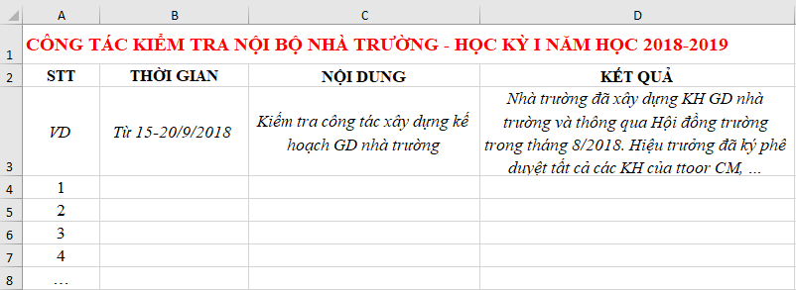

**Quản lý Dạy thêm ngoài nhà trường**

*File đính kèm là file Excel theo Mẫu 7; Đặt tên file: Mã số báo cáo-MAU07.xlsx; Nếu không có, gửi tập tin rỗng*

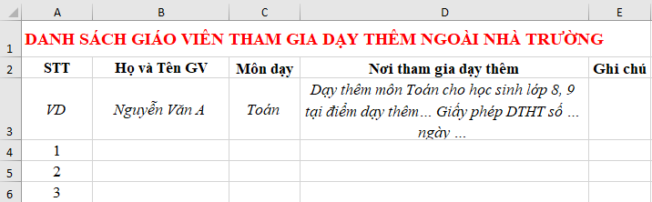

**Tổng số học sinh bỏ học (không thể vận động ra lớp) trong HKI**

**Tổng số học sinh bảo lưu (đi du học hoặc vì lý do đặc biệt khác) trong HKI**

**Đánh giá chung về hoạt động chuyên môn trong HKI năm học 2018-2019**

**Thành tích đạt được trong HKI năm học 2018-2019**

**Các ý kiến, đề nghị**

**Họ và tên, chức vụ, số điện thoại của người lập báo cáo**